附件一：
网上竞价竞价函
致：福建省承诚招标代理有限公司
根据贵方关于 福建农林大学后勤管理处学生宿舍一字门锁采购、FJCCZB2018-011WJ（项目名称）、（项目编号） 网上竞价项目及服务的采购文件，签字代表 王雪英、项目经理 （全名、职务）经正式授权并代表竞价方 福建百赢商贸有限公司、福州市晋安区北三环路鹤林家居建材广场8号楼113店（竞价方名称、地址） 参与贵方组织的本此网上竞价活动，并提交以下文件正副本各一份。
（1）竞价一览表
（2）所供设备及安装质量的保证和售后服务承诺(包括维保)
（3）资格证明文件（企业营业执照、税务登记证、组织机构代码证、法人授权委托书、报价承诺书）
（4）按竞价须知要求提供的全部文件
（5）以 转账 形式提交的竞价保证金，金额为 3000 元。
据此函，签字代表宣布同意如下：
1、竞价方将按竞价招标文件规定履行合同责任和义务。
2、竞价方已详细审查全部竞价文件，包括修改文件（如有的话）以及全部参考资料和相关附件。我们完全理解并同意放弃对这方面有不明及误解的权利。
3、保证依据竞价招标文件要求和我公司竞价书的承诺，及时与用户签订供货合同，按竞价书承诺的价格及时向福建省直单位提供高质量的产品和服务。
4、本项目竞价招标文件、竞价方的报价文件包括对售后服务的承诺对我方具有同等约束力。
5、获得竞价供货资格后若无法按约定条款履行义务或有拆、换设备及零件，贵方有权取消我方竞价供货资格，接受按政府采购有关法规对我方的处罚。
- 本竞价有效期自网上竞价报价文件递交截止时间起60个日历日。
7、如果在规定的竞价报价文件递交截止时间后，竞价方在竞价有效期内撤回竞价，其竞价保证金将被没收。
8、与本竞价有关的一切正式往来通讯请寄：
地址：福州市晋安区北三环路鹤林家居建材广场8号楼113店 邮编： 350013
电话： 83338089 传真： 83338089
竞价代表姓名、职务： 王雪英
手机： 13960808102
竞价方全称（加盖公章）： 福建百赢商贸有限公司 日期 2018 年 7 月 4 日
附件二：
竞价一览表

竞价方全称（加盖公章）： 福建百赢商贸有限公司 竞价项目编号：FJCCZB2018-011WJ
合同包 | 品目号 | 货物名称 | 品牌型号 | 原产地 | 原产商全称 | 配置和参数 | 数量 | 单价 | 小计 | 交货期、付款方式及其他
1 | 1 | 学生宿舍一字门锁 | 品牌：京门  型号：9219 | 中山 | 中山市东升镇嘉添金属制品厂 | 锁芯锁胚为全铜，并含10把原配钥匙。 | 500套 | 41.5元 | 20750元 | 付款方式：货到，按合同要求验收合格，运行一个月后未发现质量问题的情况下付合同总价款的100%。  交货时间：合同签订后7个日历日内送货至用户指定地点。  维保时间：一年。
总价：人民币贰万零柒佰伍拾元整（大写） ￥：20750（小写）

竞价代表签字： 王雪英 职务： 项目经理
日期： 2018年7月4日
附件三：
所供设备及安装质量的保证和售后服务承诺(包括维保)

福建农林大学：
根据贵方关于 福建农林大学后勤管理处学生宿舍一字门锁采购、FJCCZB2018-011WJ（项目名称）、（项目编号） 网上竞价项目及服务的采购文件，我司按规定程序进行投标报价，对中标后如约履行供应协议作出如下承诺：

1. 根据采购方提供的采购计划按中标物品的价格分批次供货送至福建农林大学后勤管理处仓库。本公司承诺采购方下达的物品采购计划到中标供应商供货完成周期不得超过7个日历天，逾期不能交付物品的将没收其履约保证金，并赔偿由此造成的一切损失。
2. 根据招标文件要求我方货物保修期货物一览表中产品的质量保修期均为货物验收合格后的1年（以甲方的入库时间为准），质保期内，出现货品质量问题，乙方应无条件予以更换，并承担全部费用。
3．我公司保证销售的产品均按有关国家标准生产和检验，不合格的产品决不销售。保证严格履行、兑现产品三包，严格执行国家工业产品售后服务有关规定，更换或按中标全额退还货款。
4．贵学院对我公司产品提出质量异议，公司保证在接到用户提出异议后24小时内作出处理意见。若需现场解决的，保证派出专业技术服务人员，并做到质量问题不解决服务人员不撤离。对每件用户反馈的产品质量问题及处理结果我公司将予以存档。
5．本公司售后服务承诺可以代替其他明示或暗示形式产品质量担保，并且可视为买方的唯一赔偿和卖方的唯一责任。

竞价方全称（加盖公章）：__福建百赢商贸有限公司__
竞价代表姓名、职务： 王雪英

地址：_福州市晋安区北三环路鹤林家居建材广场8号楼113店 邮编：_350013 _
附件四：
法定代表人授权书（原件）

__福建百赢商贸有限公司 （竞价方全称）法人代表授权__王雪英__（竞价方代表姓名）为竞价方代表，参加贵方组织的_福建农林大学后勤管理处学生宿舍一字门锁采购_项目（竞价文件编号_ FJCCZB2018-011WJ_）竞价采购活动，全权代表我方处理与本批竞价采购活动有关的一切事宜。（附法人身份证复印件和被授权人身份证复印件）
法定代表人签字： 吴 茂
被授权人签字： 王 雪 英
被授权人职务： 项 目 经 理
竞价方全称（加盖公章）：_福建百赢商贸有限公司
2018 年 7 月4 日

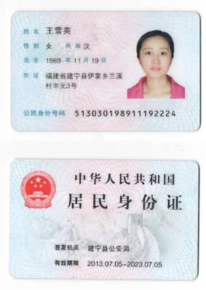
法人身份证复印件 被授权人身份证复印件
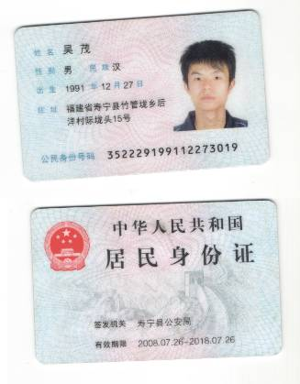
附件五
招标代理服务费承诺书

致：福建省承诚招标代理有限公司：
我们在贵司组织的 福建农林大学后勤管理处学生宿舍一字门锁采购 项目（项目编号：FJCCZB2018-011WJ ）的网上竞价活动中，如获成交。我们保证在领取网上竞价采购通知书的同时按中标金额的1.125%向贵司缴纳中标服务费。
我方如违约，愿接受按上述承诺金额的200%在投标保证金或货款中扣缴。

特此承诺！

竞价方全称（加盖公章）：__福建百赢商贸有限公司__
地址：_福州市晋安区北三环路鹤林家居建材广场8号楼113店 邮编：_350013 _
电话：_83338089_ 传真：_83338089_
竞价方授权代表签字：__王雪英__
日期：_2018年7月4日

附件六
报价方应交的其它资料

- 资格证明文件：企业营业执照副本、税务登记证、组织机构代码证（按统一代码制度登记的报价人，则提供统一社会信用代码营业执照副本复印件）
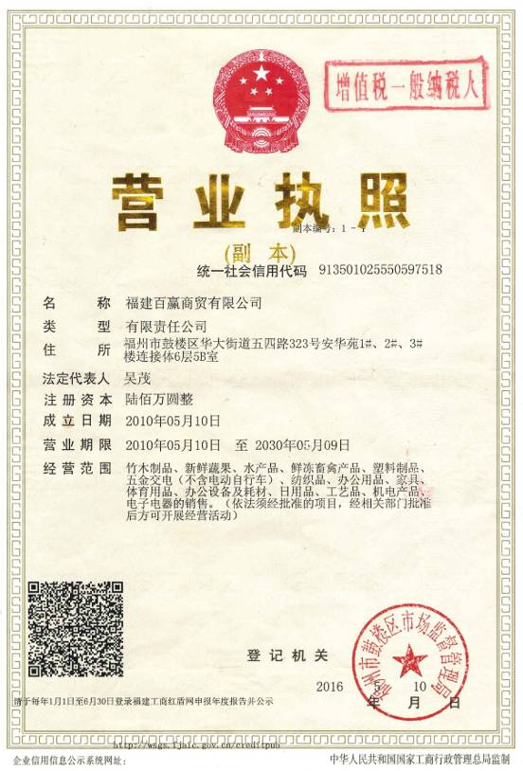
（此项上传竞价文件时无需扫描，递交竞价文件时附上）

